ארץ – חמי רודנר
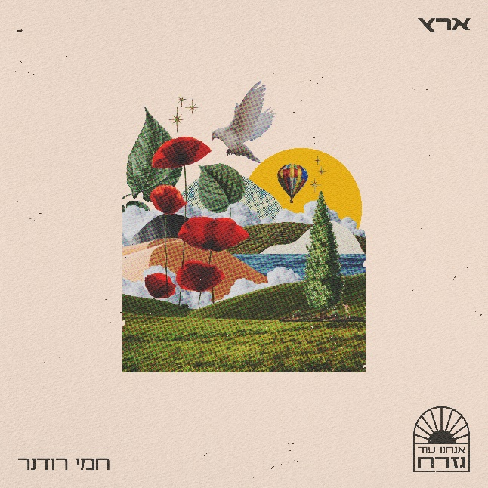
מילים: לירון בן שמעון, קובי מיטלפונקט וחמי רודנר
לחן: מורן דוד, לירון בן שמעון ואור בן עומרי
הפקה מוזיקלית ועיבוד: אור בן עומרי
המילים של "ארץ" מדברות בעד עצמן, בביצוע חד פעמי של חמי
"אנחנו עוד נזרח" הוא פרויקט מרגש שיזם המוזיקאי והיוצר קובי מיטלפונקט
בניהול אומנותי של לירון בן שמעון
שמטרתו להחזיר אור לימים של חושך, בעזרת המוזיקה.
הוא מוקדש לכל קורבנות ה7.10 ולכולנו, שעדיין מסתובבים עם כאב בגוף ובנפש.
למטרה זו נרתמו היוצרים והמוזיקאים: חמי רודנר, סגיב כהן, ערן צור, מנור שבת, לירון בן שמעון, מורן דוד, המפיק המוזיקלי אור בן עומרי וקובי מיטלפונקט
כדי ליצור יחד יצירה אמיתית, מנחמת, כואבת ומלאת תקווה.
לקראת סוף השיר שזור קטע מ'שיר לשלום',בזעקתו מלאת הכוונה של חמי,כדי להזכיר לכולנו
שאנחנו עוד נזרח.
'לילה יורד, כוכבים מאירים
על נופיה הנשכחים, נופיה הפועמים
שם נכתבו, דברי הימים
על ארץ מולדת, אחיות ואחים'

לפרטים נוספים: uavnonpr@gmail.com 050-8122344

